DAN ZEMLJE
Pred začetkom dela sem si ogledala filmčke, iz njih sem izvedela marsikaj novega oziroma ponovila kar že vem. Med drugim sem osvežila znanje o ločevanju odpadkov. Nato pa sem se odločila, da izdelam plakat o tem kaj lahko vsak posameznik pripomore k čistejšemu okolju. Plakat sem fotografirala.
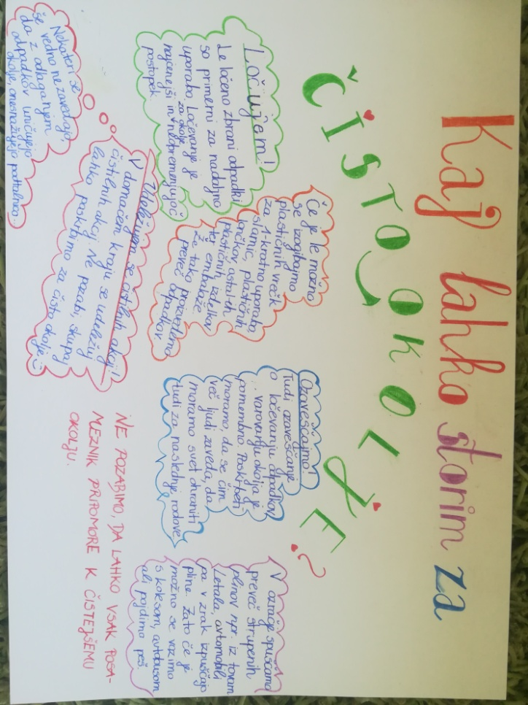
Izdelala sem enostavno igro iz odpadnih materialov in plastike.
Za izdelavo igre potrebuješ:
- karton ali tršo plastiko,
- 15 zamaškov,
- Škarje ali olfa nož,
- pisalo,
- ravnilo,
- flomastre ali barve.
Postopek izdelave igralne plošče:
Iz kartona ali trše plastike z olfa nožem ali škarjami izrežemo manjši pravokotni trikotnik. (Glej fotografijo 1.)
Na karton s svinčnikom nariši 25 manjših trikotnikov. (Glej fotografijo 2.) Na fotografiji je preveč trikotnikov!
Z barvami ali flomastri pobarvaj trikotnike. Pobarvaj jih z različnima barvama, kot prikazuje fotografija 3.
Na nekatere trikotnike postavi zamaške. (Glej fotografijo 4.)
Oglej si posnetek, iz njega boš izvedel pravila in cilj igre. https://www.youtube.com/watch?v=FyGsbZhquQc
Igra mi je všeč, ker je enostavna za izdelavo in je izdelana iz naravnih materialov. Tako da če imaš pri roki zamaške, trši kos plastike ali kartona, kar veselo na delo. 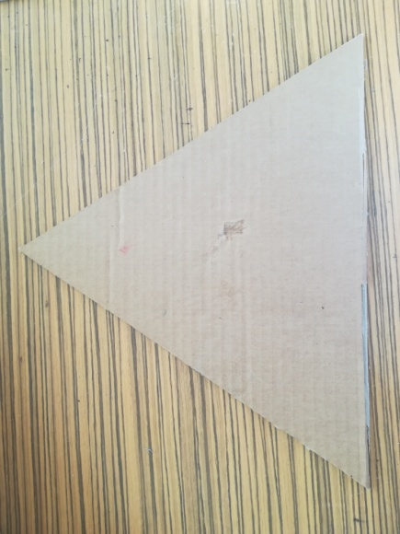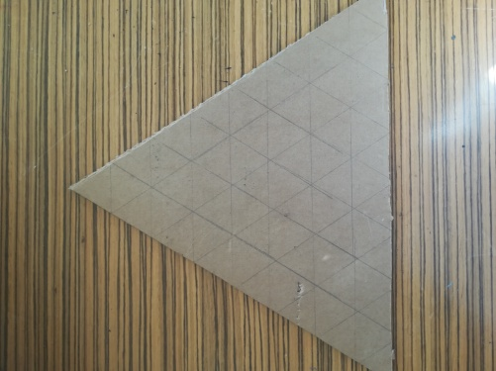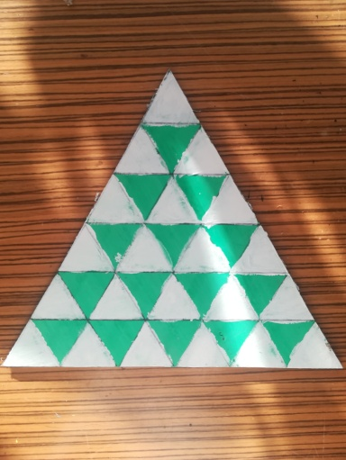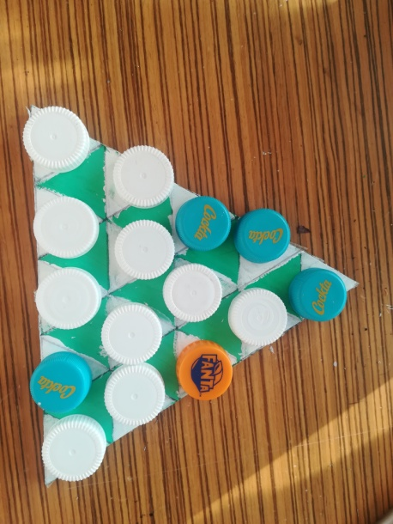
Alma Borštnik, 8. a razred

